

Klassespiel gegen SG Burgbrohl I / II!
SG Burgbrohl II - FSG Bengen/Lantershofen/Birresdorf 1:3 (0:2)
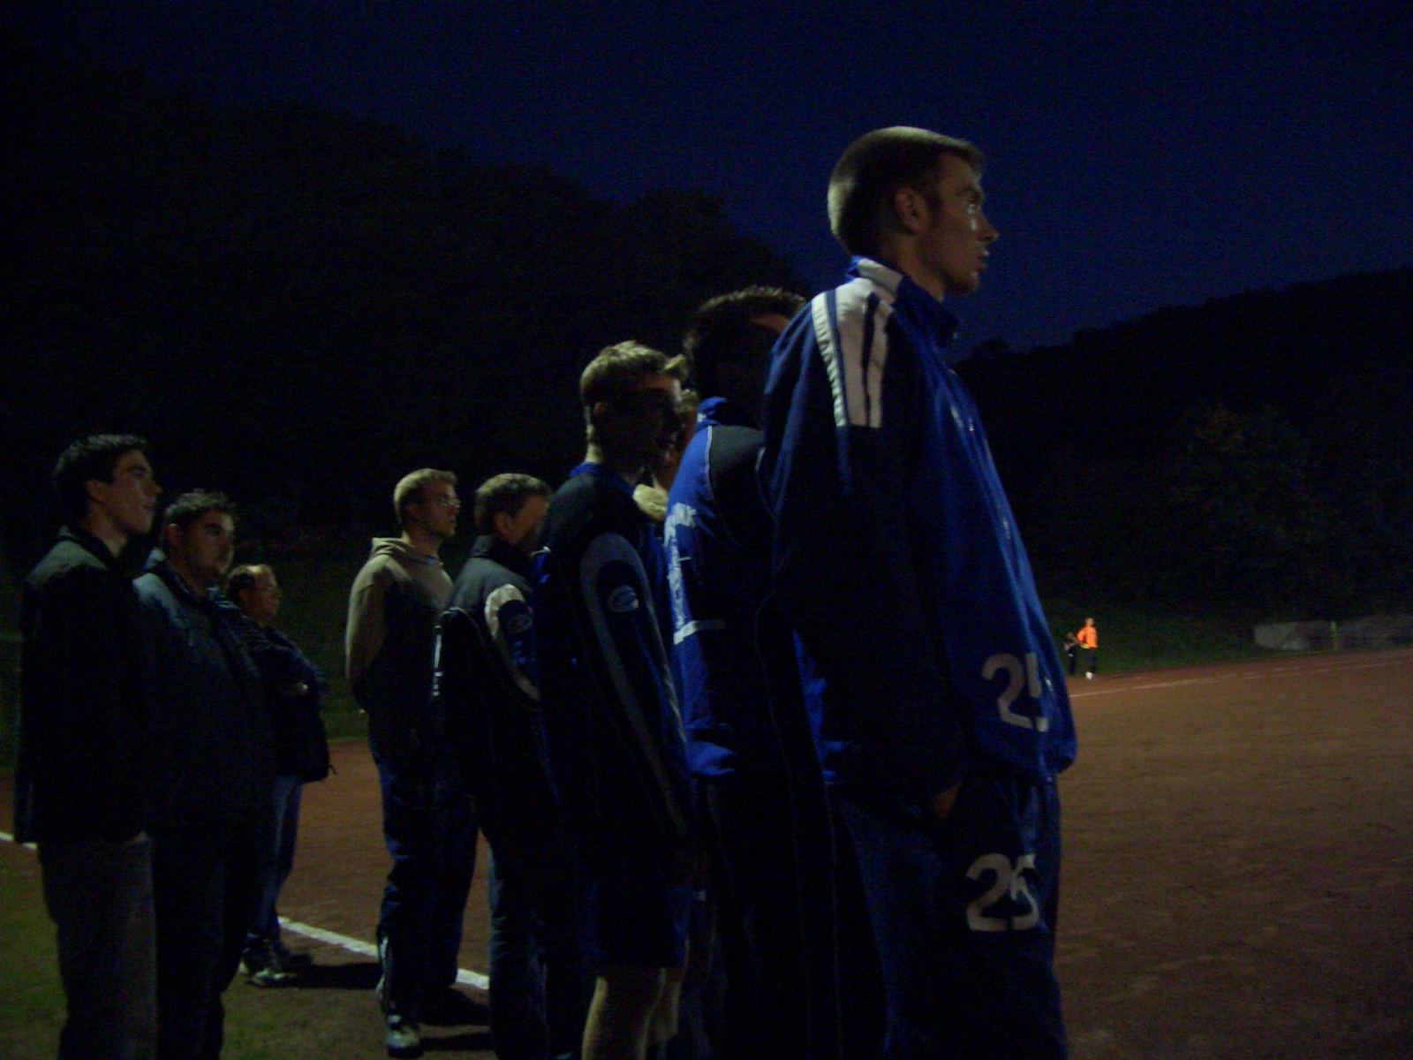
Was es heißt gegen eine Zweitvertretung eines Rheinlandligisten unter der Woche zu spielen, musste die FSG am vergangenen Mittwoch Abend erfahren. Mit sage und schreibe sechs Spielern aus dem Kader der I. Mannschaft trat die SG Burgbrohl II an. Am Ende hatte dennoch, nach einem technisch und läuferisch hochklassigen B-Klassenspiel, die FSG das bessere Ende für sich.
Vom Anpfiff weg entwickelte sich ein sehr schnelles Spiel, dass hin und her wogte. Dabei versuchte die SG Burgbrohl II des öfteren, die an diesem Abend gut gestaffelte FSG-Abwehr um Libero A. Ley, durch lange Pässe zu knacken. Allerdings waren die Offensivkräfte der SG bei N. Bossauer, Chr. Ley und I. Uselli in den besten Händen, so dass sie sich nur wenige Torchancen erspielen konnten. Die FSG war immer wieder durch schnell vorgetragene Konter, eingeleitet durch die an diesem Tage sehr gut aufgelegten D. Breuer und S. Reich, gefährlich. Allerdings war man in der Anfangsphase des Spiels im Abschluss etwas zu überhastet. So dauerte es bis zur 14. Min. ehe S. Reich, nach einem Eckball von A. Kunze, vor dem SG-Gehäuse frei zum Kopfball kam. Torwart D. Marino konnte den Ball im letzten Moment noch entschärfen. Drei Min. später war es dann allerdings so weit. Nach einem Foul, 25 m vor dem Burgbrohler Gehäuse, entschied der Schiedsrichter auf Freistoß, den S. Reich direkt auf das Tor schoss. Der Ball sprang vom Innenpfosten ins Tor zum 0:1. Die Vorentscheidung fiel in der 19. Min. Nachdem D. Breuer in seiner unnachahmlichen Art zwei Gegner hatte aussteigen lassen passte er in den Lauf von A. Kunze, der den Ball kurz mitnahm und im Sechzehnmeterraum aus halblinker Position ins lange Eck zum 0:2 einschoss. Die erste gute Möglichkeit für die SG Burgbrohl II resultierte aus einem Eckball, der von der FSG-Abwehr per Kopf zu kurz geklärt wurde. SG-Spieler B. Schommer konnte den Ball an der Sechzehnmeterlinie annehmen und schoss freistehend knapp über das Tor. Die beste Torchance für Burgbrohl dann in der 42. Min. Nach einem fragwürdigen Freistoß stand plötzlich S. Elzer 5 m vor dem FSG-Tor frei. Mit einer Fußabwehr konnte Torhüter S. Fabritius den Ball klären. So ging es mit dem 2:0 für die FSG in die Halbzeitpause.

In der 2. Halbzeit waren gerade mal sechs Min. gespielt als der wieselflinke SG-Spieler A. Lottre von einem Mitspieler auf der linken Seite geschickt wurde. Völlig unnötig verließ FSG-Torhüter Fabritius in dieser Situation seinen Kasten und versuchte Lottre den Ball abzulaufen. Der war allerdings früher am Ball und schoss an Fabritius vorbei den 1:2 – Anschlusstreffer. Jetzt wurde das Spiel noch einmal spannend und Burgbrohl warf alles nach vorne.
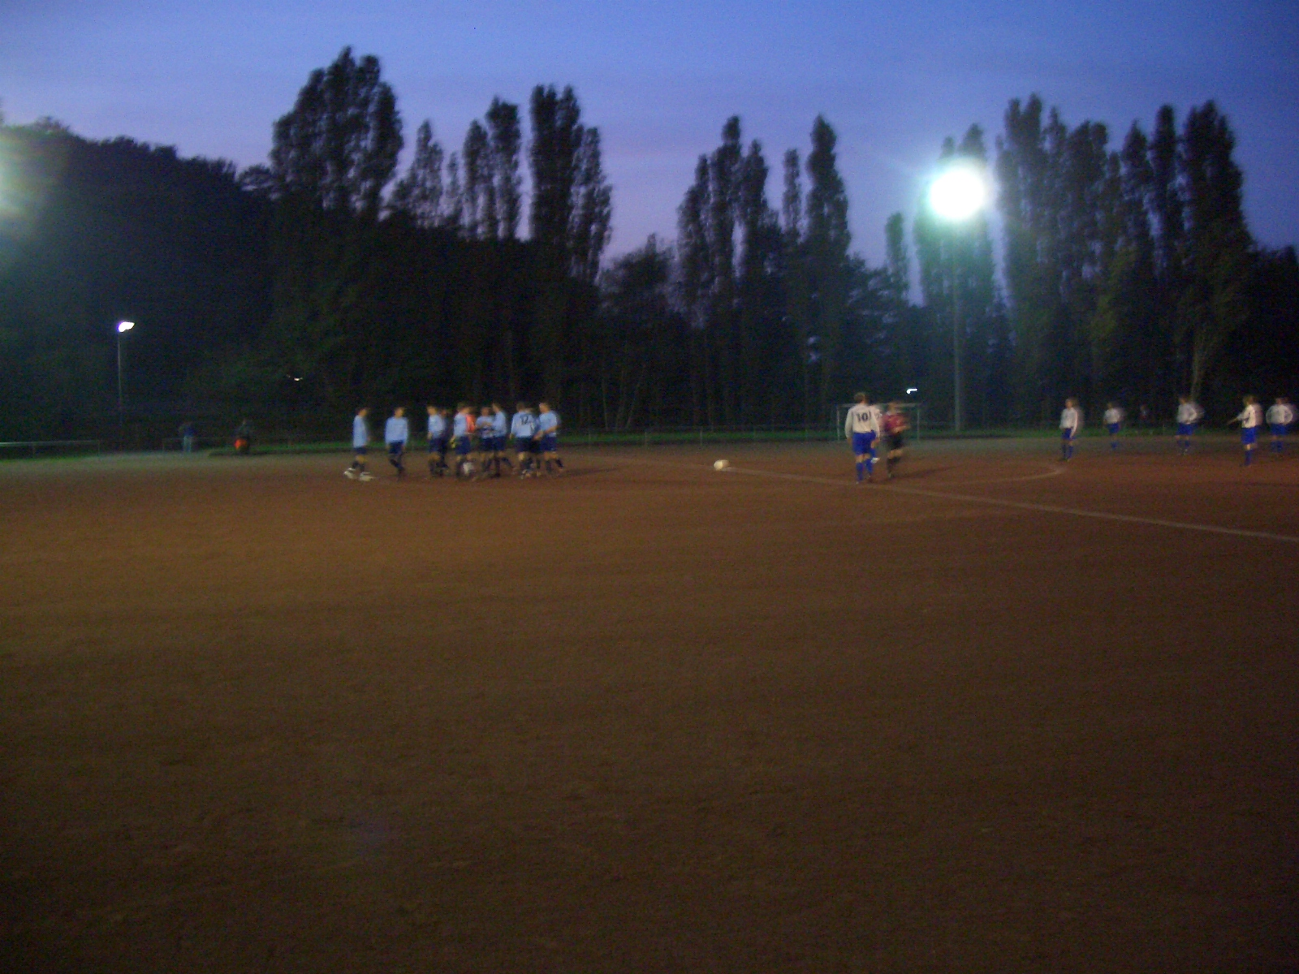
In diese Drangperiode fiel dann die Entscheidung. M. Thelen passte in der 55. Min. in den Lauf des pfeilschnellen S. Rieck, der an dem herausstürzenden SG-Torhüter vorbei das 1:3 markierte. Burgbrohl gab sich aber nicht auf und versuchte alles das Ruder noch herumzureißen, insbesondere nachdem I. Uselli und S. Reich verletzungsbedingt ausscheiden mussten. Die FSG-Defensive hielt dem Druck jedoch stand. Nur noch einmal in der 84. Min. beschwor die SG Burgbrohl eine brenzlige Situation vor dem Tor von S. Fabritius herauf. Nach einem Freistoß in den Sechzehnmeterraum konnte der FSG-Torhüter einen Kopfball aus kurzer Entfernung reaktionsschnell klären und seinen Lapsus aus der 51. Min. wieder ausbügeln. Danach passierte nicht mehr viel, so dass es am End beim 3.1 für die FSG blieb.
Fazit
Mit einer Klasseleistung erspielte und erkämpfte sich die FSG bei einem sehr starken Gegner einen 3.1 – Sieg und damit drei weitere wichtige Punkte. Durch die an diesem Abend gezeigte mannschaftliche Geschlossenheit geht der Sieg auch vollauf in Ordnung. Beeindruckend war wie einer für den anderen kämpfte und jeder das Letzte für den Erfolg aus sich herausholte.
FSG Bengen/Lantershofen/Birresdorf
S. Fabritius, D. Breuer, A. Ley, I. Bossauer, S. Rieck (81. A. Peci), M. Thelen, I. Uselli (62. M. Preußner), N. Bossauer, A. Kunze, Chr. Ley, S. Reich (67. P. Kriechel)
Zuschauer: ca. 70
Vorschau
Am Sonntag, 09.10.2005, 14.30 Uhr, empfängt die FSG auf dem Sportplatz in Bengen die SG Kempenich.

